ДОНБАСЬКА ДЕРЖАВНА МАШИНОБУДІВНА АКАДЕМІЯ
НАУКОВО-ТЕХНІЧНА БІБЛІОТЕКА

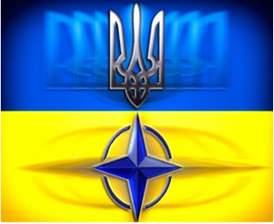

Євроатлантична інтеграція України

Бібліографічний покажчик

КРАМАТОРСЬК
2017
УДК 016:339
Є 24

Укладач:

Алексєєва В. І. – провідний бібліограф довідково-інформаційного відділу бібліотеки

Відповідальний редактор:

Коробка Ж. І. – завідувач бібліотеки

Є 24 Євроатлантична інтеграція України : бібліографічний покажчик / укл. В. І. Алексєєва ; відповід. ред. Ж. І. Коробка. – Краматорськ : ДДМА, 2017. – 13 c.

Курс на інтеграцію України до європейського та євроатлантичного співтовариства був зумовлений не лише глибокими економічними інтересами, але і міркуваннями національної безпеки. Північноатлантичний альянс визнав територіальну цілісність України, її кордони та демократичний вибір. Офіційно це було підтверджено у липні 1997 року в Мадриді підписанням Хартії про особливе партнерство між Україною та НАТО. Одне із головних положень даного документа декларувало надання гарантій безпеки Україні у зв’язку з її відмовою від ядерної зброї. Виходячи з довгострокової цілі приєднання до загальноєвропейської системи колективної безпеки, основою якої є НАТО, Україна вибудовує нові підходи до забезпечення національної безпеки. З цією метою Україна здійснюватиме інтеграцію до європейського політичного, економічного, правового простору з метою набуття членства в Європейському Союзі, а також поглиблюватиме співробітництво з НАТО з метою досягнення критеріїв, необхідних для набуття членства у цій організації.
Бібліографічний покажчик містить інформацію щодо вступу України до Європейського Союзу та НАТО.
Рекомендовано викладачам, студентам та іншим категоріям читачів, яким цікава дана тема.

ЗМІСТ

Вступ ………………………………………………………………………4
Євроатлантичний вибір України…………………………………………5
Україна – ЄС : етапи співпраці…………………………………………...7
Україна – НАТО : шляхи інтеграції…………………………...………...10

Вступ
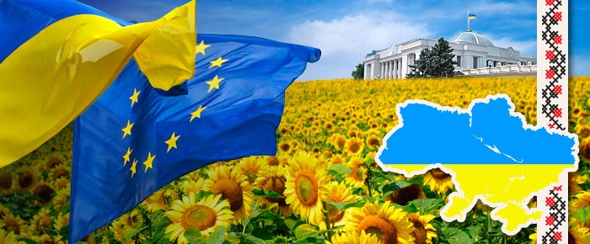
Революція Гідності відкрила для України нові перспективи значної активізації стратегічного курсу на європейську та євроатлантичну інтеграцію. Виходячи з довгострокової цілі приєднання до загальноєвропейської системи колективної безпеки, основою якої є НАТО, Україна вибудовує нові підходи до забезпечення національної безпеки. З цією метою Україна здійснюватиме інтеграцію до європейського політичного, економічного, правового простору з метою набуття членства в Європейському Союзі, а також поглиблюватиме співробітництво з НАТО з метою досягнення критеріїв, необхідних для набуття членства у цій організації.
Європейський союз – це сім’я демократичних, економічно розвинених європейських країн, що спільно працюють задля миру та процвітання. Це – не нова держава, що має замінити існуючі, і не просто міжнародна організація. ЄС – дійсно унікальне явище, тому що його члени залишаються незалежними, суверенними націями.
Європейське Економічне Співтовариство було створено на основі Римського договору, підписаного 25 березня 1957 року шістьма європейськими державами, які вважаються засновниками ЄС, а саме – Бельгією, Італією, Люксембургом, Нідерландами, Німеччиною, Францією. Нині Європейський Союз має 27 членів.
Ставлення ЄС до України зумовлюється застосуванням до неї геополітичного критерію, який може зіграти певну роль у подальшій євроінтеграції нашої держави. Європейський вибір має стати підґрунтям для загальнонаціонального єднання на основі ідеї модернізації країни.
Україна географічно належить до Європи. Відносини між Україною та НАТО мають вагоме стратегічне значення для гарантування миру та безпеки на євроатлантичному просторі. Північно-Атлантичний альянс зацікавлений у співпраці з Україною, оскільки вона посідає ключове місце на перетині шляхів Східної та Західної Європи. Україні не потрібно доводити свою приналежність до Європи, до європейської культури чи історії. Але якщо українці хочуть належати до європейської спільноти не тільки географічно, але й політично, то потрібно навчитися жити за європейськими правилами, будувати Європу самим у своїй країні.
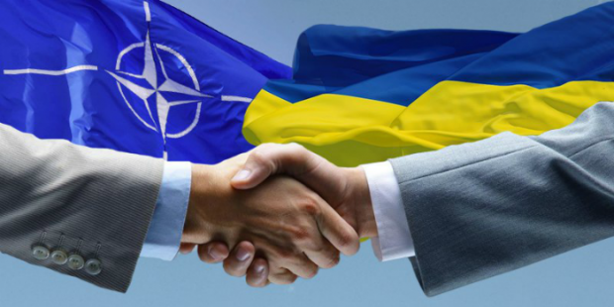

Євроатлантичний вибір України

Україна. Президент (2014 – ; П. О. Порошенко). Про Концепцію вдосконалення інформування громадськості з питань євроатлантичної інтеграції України на 2017-2020 роки : указ від 21 лютого 2017 року №43/2017 // Офіційний вісник України. – 2017. – № 19. – Ст. 527.

Україна. Президент (2014 – ; П. О. Порошенко). Про затвердження Річної національної програми під егідою Комісії Україна – НАТО на 2017 рік : указ від 8 квітня 2017 року № 103/2017 // Офіційний вісник України. – 2017. – № 32. – Ст. 990.

Україна. Кабінет міністрів. Про затвердження плану заходів щодо реалізації Концепції вдосконалення інформування громадськості з питань євроатлантичної інтеграції України на 2017 рік : розпорядження від 11 травня 2017 р. № 308-р // Урядовий кур'єр. – 2017. – № 90.

Україна. Кабінет Міністрів. Про затвердження плану заходів з відзначення у 2017 році 20-ї річниці підписання Хартії про особливе партнерство між Україною та Організацією Північно-Атлантичного договору : розпорядження від 21 червня 2017 р. № 429–р // Урядовий кур'єр. – 2017. – № 120

Україна. Закон. Про ратифікацію Угоди між Європейським Союзом і Україною про визначення загальної схеми участі України в операціях Європейського Союзу із врегулюванням криз : від 6 берез. 2008 р. № 137–VІ // Уряд. кур’єр. – 2008. – 1 квіт. – С. 14.

Україна. Постанова. Про проведення парламентських слухань з питань реалізації державної політики інтеграції до Європейського Союзу : постанова Верховної Ради України від 20.09.2001 р. № 27.08-ІІІ // Голос України. – 2001. – 9 жовт. – С. 5.

Україна. Президент (1994 – 2005 ; Л. Д. Кучма). Про Програму інтеграції до Європейського Союзу : указ Президента України від 14 верес. 2000 р. № 1072 // Офіц. вісн. України. – 2002. – № 39. – С. 2.

Губський Б. Євроатлантична інтеграція України. – К. : Логос, 2003. – 328 с.

Романенко Є. Європейський та євроатлантичний курс країни: пошук моделі діалогу органів влади і громадянського суспільства / Є. Романенко // Вісник Національної академії державного управління при Президентові України. – К., 2006. – № 4. – С. 103–111.

Нижник Н. Євроатлантична інтеграція України в контексті ключових факторів трансформації європейського простору безпеки / Н. Нижник, Г. Ситник // Вісник Національної академії державного управління при Президентові України. – К., 2005. – № 3. – С. 13–21.

Україна в 2008 році : процеси, результати, перспективи. Біла книга державної політики / за ред. Ю. Г. Рубана. – К. : НІСД, 2008. – 186 с.

Онищенко В. Ф. Социальный контекст евроинтеграционной стратегии Украины / В. Ф. Онищенко // Экономическая теория. – Киев, 2008. – № 2. – С. 60–74.

Україна в 2005 – 2009 рр. : стратегічні оцінки суспільно-політичного та соціально-економічного розвитку : монографія / за ред. Ю. Г. Рубана. – К. : НІСД, 2009. – 655 с.

Україна в 2008 році : щорічні оцінки суспільно-політичного та соціально-економічного розвитку : монографія / за ред. Ю. Г. Рубана. – К. : НІСД, 2008. – 744 с.

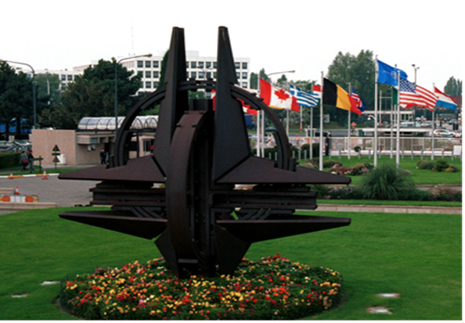

Україна – ЄС : етапи співпраці

Копійка В. В. Європейський Союз: заснування і етапи становлення : навч. посібник для вузів. – К : Ін Юре, 2001. – 448 с.

Анакіна Т. М. Інституційна модель співробітництва України та Європейського Союзу за Угодою про асоціацію [Електронний ресурс] / Т. М. Анакіна // Форум права. – 2013. – № 3. – С. 14–21. – Режим доступу: http://nbuv.gov.ua/UJRN/FP_index

Гріненко О. Європейська політика сусідства як підґрунтя для співробітництва Європейського Союзу з Україною [Електронний ресурс] / О. Гріненко // Європейське право. – 2012. – № 2-4. – С. 208–214.

Ткаленко Н. В. Концептуальні основи фінансової безпеки програм розвитку транскордонного співробітництва України / Н. В. Ткаленко, В. Г. Маргасова // Актуальні проблеми економіки. – К., 2011. – № 7. – С. 164–172.

Мисюра Т. М. Болонський процес в контексті євроінтеграції освіти // Мультиверсум. Філософський альманах. – К., 2012. – № 2. – С. 12–17.

Тарасевич В. М. Антикризовий потенціал економічного патріотизму // Економіка України = Economy of Ukraine [Електронний ресурс]. – К., 2015. – № 6. – C. 50–52. – режим доступу: http://nbuv.gov.ua/UJRN/EkUk_2015_6_6

Жуков С. А. Проблеми і перспективи української економіки в умовах глокалізації та міжнародної конкурентоспроможності // Вісник Донбаської державної машинобудівної академії. – Краматорськ, 2015. – № 1 (34). – С. 142–147.

Заєць М. Управління конкурентоспроможністю банківського сектору україни в умовах евроінтеграції та кризових явищ в економіці [Електронний ресурс] / М. Заєць // Вісник економічної науки України. – 2013. – № 2. – С. 44–47. – Режим доступу: http://nbuv.gov.ua/UJRN/Venu_2013_2_13

Стоянець Н. В. Митна політика в контексті евроінтеграційного вибору України [Електронний ресурс] / Н. В. Стоянець // Вісник Сумського національного аграрного університету. Сер. : Економіка і менеджмент. – 2013. – Вип. 12. – С. 120–123. – Режим доступу: http://nbuv.gov.ua/ UJRN/Vsna_ekon _2013_12_26

Калініченко Л. Л. Інноваційна модель розвитку України в умовах евроінтеграційних процесів [Електронний ресурс] / Л. Л. Калініченко // Науковий вісник Ужгородського національного університету. Сер. : Міжнародні економічні відносини та світове господарство. – 2016. – Вип. 6(1). – С. 139–143. – Режим доступу:
http://nbuv.gov.ua/UJRN/Nvuumevcg_2016_6(1) _34

Капінус О. А. Можливості використання швейцарського досвіду в інституціоналізації співпраці України та Європейського Союзу [Електронний ресурс] / О. А. Капінус // Гілея: науковий вісник. – 2013. – № 78. – С. 334–338. – Режим доступу:
http://nbuv.gov.ua/UJRN/gileya_2013_78_102

Міхель Д. О. Політико-економічні перешкоди у співпраці України з Європейським Союзом [Електронний ресурс] / Д. О. Міхель // Наукові праці [Чорноморського державного університету імені Петра Могили комплексу "Києво-Могилянська академія"]. Сер. : Політологія. – 2014. – Т. 230, Вип. 218. – С. 32–36. – Режим доступу http://nbuv.gov.ua/ UJRN/Npchdupol_2014_230_ 218_8
Палагнюк Ю. В. Трансформація фінансових інструментів співробітництва Європейського Союзу з Україною [Електронний ресурс] / Ю. В. Палагнюк // Наукові записки Інституту законодавства Верховної Ради України. – 2014. – № 1. – С. 99–105. – Режим доступу: http://nbuv.gov.ua/UJRN/Nzizvru_ 2014_1_21

Шабаліна Л. В. Аналіз співпраці українських вищих навчальних закладів з європейською програмою Tempus [Електронний ресурс] / Л. В. Шабаліна, А. О. Литвак // Економічний вісник Донбасу. – 2014. – № 1. – С. 204–209. – Режим доступу: http://nbuv.gov.ua/UJRN/ecvd_2014_1_34

Капінус О. А. Можливості використання швейцарського досвіду в інституціоналізації співпраці України та Європейського Союзу [Електронний ресурс] / О. А. Капінус // Гілея: науковий вісник. – 2013. – № 78. – С. 334–338. – Режим доступу: http://nbuv.gov.ua/UJRN/gileya_2013_78_102

Брич В. Регулювання діяльності підприємств природних монополій в умовах співпраці України з Європейським енергетичним співтовариством [Електронний ресурс] / В. Брич, М. Федірко // Вісник Тернопільського національного економічного університету. – 2013. – Вип. 3. – С. 26–35. – Режим доступу: http://nbuv.gov.ua/UJRN/Vtneu_2013_3_5

Ткаченко І. Громадянське суспільство і Європейський Союз: функціонування й співпраця [Електронний ресурс] / І. Ткаченко // Віче. – 2015. – № 2. – С. 15–19. – Режим доступу: http://nbuv.gov.ua/ UJRN/viche_2015_2_6

Дорош М. М. Експортний потенціал україни: співробітництво з країнами Європейського Союзу [Електронний ресурс] / М. М. Дорош, О. О. Дадак, Т. С. Гачек, Р. С. Грабовський // Науковий вісник Львівського національного університету ветеринарної медицини та біотехнологій ім. Ґжицького. – 2014. – Т. 16, № 3(5). – С. 25–31. – Режим доступу: http://nbuv.gov.ua/ UJRN/nvlnu_2014_16_3(5)__6

Рибакова Т. О. Сучасний стан торговельно-економічного співробітництво України з Європейським Союзом в процесі євроінтеграції [Електронний ресурс] / Т. О. Рибакова // Економічний вісник університету. – 2015. – Вип. 24(1). – С. 92–98. – Режим доступу: http://nbuv.gov.ua/ UJRN/ecvu_2015_24(1)__17

Малик Я. Й. Транскордонне співробітництво України з Європейським Союзом [Електронний ресурс] / Я. Й. Малик. // Демократичне врядування. – 2014. – Вип. 13. – Режим доступу: http://nbuv.gov.ua/UJRN/DeVr_2014_13_4

Бичихін Є. В. Основні тенденції інвестиційних процесів в Україні в контексті співробітництва з Європейським банком реконструкції та розвитку [Електронний ресурс] / Є. В. Бичихін // Наукові праці НДФІ. – 2015. – Вип. 1. – С. 128–137. – Режим доступу: http://nbuv.gov.ua/UJRN/Npndfi_2015_1_14

Дорош М. М. Особливості експортного потенціалу України в рамках співробітництва з країнами Європейського союзу [Електронний ресурс] / М. М. Дорош, О. О. Дадак, В. А. Чемерис, В. І. Душка, Т. С. Гачек // Науковий вісник Львівського національного університету ветеринарної медицини та біотехнологій ім. Ґжицького. – 2015. – Т. 17, № 1(4). – С. 207–214. – Режим доступу: http://nbuv.gov.ua/UJRN/nvlnu_2015_17_1(4)__41

Брянцева Г. Співвідношення національної рамки кваліфікацій з європейською рамкою кваліфікацій як запорука успішного реформування вищої освіти України [Електронний ресурс] / Г. Брянцева, В. Молодиченко, В. Осадчий, К. Осадча, С. Симоненко // Молодь і ринок. – 2015. – № 9. – С. 23–28. – Режим доступу: http://nbuv.gov.ua/UJRN/Mir_2015_9_7

Бобрик В. О. Зовнішньоекономічні аспекти міжнароднoї співпраці регіонів у контексті асоціації України та Європейського Співтовариства [Електронний ресурс] / В. О. Бобрик // Науковий вісник Ужгородського національного університету. Серія : Міжнародні економічні відносини та світове господарство. – 2016. – Вип. 9. – С. 10–14. – Режим доступу: http://nbuv.gov.ua/UJRN/Nvuumevcg_2016_9_4

Бобрик В. О. Зовнішньоекономічні аспекти міжнароднoї співпраці регіонів у контексті асоціації України та Європейського Співтовариства [Електронний ресурс] / В. О. Бобрик // Науковий вісник Ужгородського національного університету. Сер. : Міжнародні економічні відносини та світове господарство. – 2016. – Вип. 9. – С. 10–14. – Режим доступу: http: // nbuv.gov. ua/UJRN/Nvuumevcg_2016_9_4

Хмиров І. М. Механізми державного регулювання європейського співробітництва вищої освіти України [Електронний ресурс] / І. М. Хмиров // Інвестиції: практика та досвід. – 2016. – № 23. – С. 82–84.

Чернишова Л. О. Механізм співробітництва України та Європейського Союзу в інтелектуальній сфері / Л. О. Чернишова, В. О. Козуб, Л. Л. Носач // Бізнес Інформ. – 2016. – № 11. – С. 43–48.

Кузьмін О. Є. Проблеми і перспективи розвитку транскордонного співробітництва в умовах європейської інтеграції України / О. Є. Кузьмін, О. В. Юринець, О. Г. Мельник // Бізнес Інформ. – 2017. – № 2. – С. 45–49.

Шутов М. М. Европейская интеграция программ социальной защиты в странах ЕС / М. Шутов // Прометей. Регіональний збірник наукових праць з економіки. – Донецьк, 2010. – Вип. 1 (31). – С. 16–18.

Корж М. В. Европейский Союз: положительные и отрицательные стороны для Украины / М. В. Корж, Н. В. Мальцева // Вісник Донбаської державної машинобудівної академії. – Краматорськ, 2010. – № 4 (21). – С. 112–116.

Масловская Л. К вопросу оценки предпосылок интеграции Украины в ЕС / Л. Масловская // Экономика Украины. – К., 2008. – № 6. – С. 72–79.

Мальцева Н. Проблема вступления Украины в Европейский Союз в условиях международной интеграции / Н. Мальцева // Студентський вісник ДДМА. – Краматорськ, 2009. – С. 198–201.

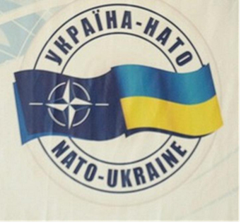
Україна – НАТО: шляхи інтеграції

Цирфа Ю. Урок України для НАТО: більше грошей на оборону! [Електронний ресурс] / Ю. Цирфа // Віче. – 2014. – № 11. – С. 16–17. – Режим доступу: http://nbuv.gov.ua/UJRN/viche_2014_11_11

Вонсович О. Моделі інтеграції України до Європейського Союзу та механізми інтеграції до НАТО [Електронний ресурс] / О. Вонсович // Віче. – 2010. – № 8. – С. 5–7. – Режим доступу:http://nbuv.gov.ua/UJRN/viche_2010_8 _3

Єжеєв М. Україна на шляху до НАТО: реалії законодавчої бази і міжнародні зобов'язання / М. Єжеєв // Вісник Національної академії державного управління при Президентові України. – К., 2005. – № 3. – С. 482–486.

Довідник НАТО. – Brussels : Відділ громадської дипломатії НАТО, 2006. – 383 с.

Навроцький В. Практична складова співпраці НАТО з іншими міжнародними організаціями щодо підтримки миру та безпеки [Електронний ресурс] / В. Навроцький // Віче. – 2010. – № 24. – С. 9–11. – Режим доступу: http://nbuv.gov.ua/UJRN/viche_2010_24_5

Білошицький В. І. Цивільно-військові відносини в країнах НАТО: історія та сучасність [Електронний ресурс] / В. І. Білошицький // Вісник Національного технічного університету України "Київський політехнічний інститут". Політологія. Соціологія. Право. – 2013. – № 4. – С. 7–13. – Режим доступу : http://nbuv.gov.ua/ UJRN/VKPI_soc_2013_4_2

Ситник Г. Інтеграція України в НАТО у контексті розвитку європейського простору безпеки та соціологічних оцінок / Г. Ситник, О. Руденко // Вісник Національної академії державного управління при Президентові України. – К., 2005. – № 1. – С. 18–24.

Пухальська Я. П. Інтеграція України в нато: переваги та недоліки [Електронний ресурс] / Я. П. Пухальська //Вісник Хмельницького національного університету. Економічні науки. – 2014. – № 5(1). – С. 219–222. – Режим доступу: http://nbuv.gov.ua/UJRN/Vchnu_ekon_2014_5(1)__46

Каляєв А. О. Членство України в НАТО як геополітичний імператив у контексті національної та регіональної безпеки [Електронний ресурс] / А. О. Каляєв. // Демократичне врядування. – 2014. – Вип. 14. – Режим доступу: http://nbuv.gov.ua/UJRN/DeVr_2014_14_4

Вонсович О. С. НАТО як основний контрибутор міжнародної безпеки [Електронний ресурс] / О. С. Вонсович // Гілея: науковий вісник. – 2015. – Вип. 99. – С. 376–379. – Режим доступу: http://nbuv.gov.ua/UJRN/gileya_ 2015_99_94

Наука заради миру і безпеки (Інформаційний день наукової програми НАТО) [Електронний ресурс] // Вісник Національної академії наук України. – 2016. – № 6. – С. 12–18. – Режим доступу: http://nbuv.gov.ua/UJRN/vnanu_ 2016_6_5

НАТО готова допомогти модернізувати українську армію [Електронний ресурс] // Віче. – 2015. – № 19–20. – С. 13. – Режим доступу: http://nbuv.gov.ua /UJRN/viche_2015_19–20_9

Юрчак М. 25 років співпраці: фактор НАТО у відносинах України та Європейського союзу [Електронний ресурс] / М. Юрчак // Україна-Європа-Світ. Міжнародний збірник наукових праць.. Серія: : Історія, міжнародні відносини. – 2016. – Вип. 17. – С. 50–57. – Режим доступу: http://nbuv.gov.ua/ UJRN/Ues_2016_17_6

Вонсович О. С. Саміт НАТО – 2016: підсумки та перспективи для України [Електронний ресурс] / О. С. Вонсович // Грані. – 2016. – № 7. – С. 103–108. – Режим доступу: http://nbuv.gov.ua/ UJRN/Grani_2016_7_19

Власюк О. С. Стратегічна адаптація НАТО до нових безпекових випробувань: опції для України [Електронний ресурс] / О. С. Власюк, Г. М. Яворська // Стратегічна панорама. – 2016. – № 1. – С. 19–25. – Режим доступу: http://nbuv.gov.ua/UJRN/Stpa_2016_1_4

Вонсович О. С. Сучасне місце НАТО в європейському просторі безпеки [Електронний ресурс] / О. С. Вонсович // Нова парадигма. – 2015. – Вип. 126. – С. 160–169. – Режим доступу: http://nbuv.gov.ua/UJRN/Nopa_2015_126_19

Яніна І. Національна гвардія. Стандарти НАТО й повернення Криму [Електронний ресурс] / І. Яніна // Віче. – 2016. – № 5-6. – С. 65. – Режим доступу: http://nbuv.gov.ua/UJRN/viche_2016_5–6_26

Україна – НАТО в запитаннях і відповідях / В. І. Абрамов, О. Ф. Деменко, П. О. Демчук, П. В. Каленко. – Черкаси : Відлуння-Плюс, 2006. – 55 с.

Левченко М. Контрактна служба як чинник розвитку Збройних Сил у новому форматі відносин Україна – НАТО / М. Левченко // Вісник Національної академії державного управління при Президентові України. – К., 2005. – № 2. – С. 428–430.

Військове співробітництво України та Європейського Союзу за Угодою про асоціацію [Електронний ресурс] / Л. В. Зіняк // Форум права. – 2013. – № 3. – С. 245–250. – Режим доступу: http://nbuv.gov.ua/UJRN/FP_index

Україна – НАТО. Роман у листах // Віче. – К., 2008. – № 3. – С. 28–29.

Цирфа Ю. Вплив диспропорції військових витрат членів НАТО на майбутнє альянсу / Ю. Цирфа // Віче. – К., 2008. – № 3. – С. 32–33.

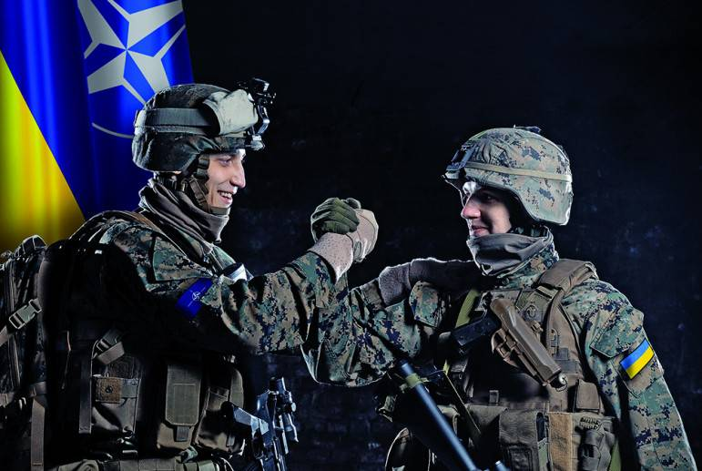
Гречанінов В. Щоб бути переконливими, потрібно бути компетентним / В. Гречанінов // Надзвичайна ситуація. – К., 2006. – № 6. – С. 18–21.

